МОУ Ветлужская средняя общеобразовательная школа

Нам жить и помнить
(по страницам семейного альбома)

краеведение

Автор: Смирнова Екатерина,
3-«Б» класс МОУ Ветлужская средняя
общеобразовательная школа
Руководитель: Гаманина
Галина Николаевна,
учитель начальных классов
Консультанты: Смирнова Ольга
Владимировна,
Смирнов Виктор Юрьевич
Ветлуга 2010

Оглавление.

I.Введение................................................................................................. 3-4
II.Основная часть..................................................................................... 5-10
1.Исследование фотографии. .............................................................. 5-6
2.Установление личности боевого товарища прапрадеда................. 7-8
3.Семья Замашкиных до войны............................................................ 9
4.Тяжелая жизнь в тылу........................................................................ 9-10
III.Заключение........................................................................................... 10
IV.Список литературы и источников...................................................... 11
V. Приложение.......................................................................................... 12-16

I.Введение.
Родословную моей семьи мы с мамой начали составлять давно. В прошлом году я писала исследовательскую работу «Я пишу из 43-го…», о судьбе двух моих прапрадедушек, не вернувшихся с войны. Мне было очень интересно читать пожелтевшие строки их писем с фронта, рассматривать старые фотографии. В этом году мы решили продолжить исследование истории моей семьи, собрать сведения о моем прапрадедушке Замашкине Николае Александровиче.
Рассказать о нем может только его дочь и моя прабабушка Смирнова Мария Николаевна, а ей уже 76 лет, поэтому каждое слово, каждое воспоминание об отце ценно для нее, для меня и моей семьи. В этом году наша страна отмечает большой праздник 65 - летие Победы советского народа в Великой Отечественной войне. А мой прапрадед погиб на фронте. Его памяти и памяти всех ветеранов войны посвящена эта работа.
В процессе написания данной работы увеличилось количество источников, с которыми я работала. Я научилась пользоваться энциклопедиями, находить нужную информацию в музее и библиотеке. Собирая сведения о героях снимка, познакомилась с интересными людьми. Считаю, что опыт написания работы будет для меня очень полезен.
Цель работы – глубже и детальнее изучить историю своей семьи путем сбора максимально полных сведений о моем прапрадедушке Замашкине Н.А., погибшем на фронте;
составить представление о жизни предшествующих поколений.
Задачи:
- Изучение исторических воспоминаний прабабушки Смирновой Марии Николаевны. 2. Изучение архивных документов (письмо, похоронка), фотографии, устных рассказов родственников, ветлужан Запаловой Н.Н., Белорусова В.Н. о судьбе моего прадеда и его товарища.
3.Установление личности боевого товарища прапрадеда.
4.Анализ собранного материала на фоне истории страны в XX веке.
Актуальность:
На мой взгляд, эта работа является актуальной для моей семьи, в первую очередь потому, что кроме меня никто таким исследованием не занимался, и сделанная мною работа имеет большую ценность для моей семьи.
Объект исследования в моей работе – судьба прапрадеда Замашкина Н.А. и его товарища на фотографии.
Предмет исследования – фотография, документы (письмо, похоронка), личность боевого товарища прапрадеда Махалова.
Гипотеза исследования:
Снимок был сделан в конце 1941-начале 1942 года.
Боевой товарищ прапрадеда на снимке - ветлужанин Герой Советского Союза Махалов С.В.
Методы исследования:
- Сравнительно-исторический.
- Хронологический.
- Исследовательский.
Структура работы.
Исследование фотографии строится на предположениях, подтверждаемых, по возможности, историческими документами, информацией из специальной литературы, воспоминаниями и рассказами родственников, материалами из семейного архива. Установить личность боевого товарища прапрадеда помогали встречи с ветлужанами и их воспоминания, рассказ прабабушки. О довоенной жизни семьи Замашкиных и жизни в тылу также рассказала прабабушка.
II. Основная часть.

- Исследование фотографии.
Передо мной сейчас лежит удивительная фотография (приложение 1). На ней два солдата. На заднем плане мой прапрадед Замашкин Николай Александрович. Эту фотографию сохранила его дочь и моя прабабушка Смирнова Мария Николаевна. Единственный снимок отца, сохранившийся у нее со времен Великой Отечественной войны. На оборотной стороне фотографии нет никаких надписей, поэтому мое описание строится на предположениях, подтверждаемых, по возможности, историческими документами, информацией из специальной литературы, воспоминаниями и рассказами родственников, материалами из семейного архива.
Николая Замашкина забрали на фронт летом 1941 года, а осенью 1943-го пришла похоронка (приложение 2). Следовательно, снимок сделан в этот промежуток времени. По словам прабабушки, её отец ушел на фронт в возрасте 36 лет. Из документальной хроники мы знаем, что с началом войны «была введена всеобщая воинская мобилизация: на фронт призывали людей от 18 лет и старше. Встречались на войне и 50-летние, и даже 60-летние мужчины, все, кто мог держать в руках оружие»(5).
Солдаты на снимке одеты в военную форму: уставную войлочную шинель, подпоясанную кожаным ремнем. Так как на мужчинах теплая одежда, и на фотографии виден снег, понятно, что снимок сделан либо поздней осенью, либо зимой, а может быть, и ранней весной, когда еще лежит снег. Под шинелями бойцы носили гимнастерки, в холодное время года – ватные штаны. Головные уборы представляют собой шапки-ушанки со звездочкой(5). Обувь хорошо видна только на ногах у бойца Замашкина: короткие ботинки на шнурках, ноги обмотаны портянками. По обуви мы можем судить, что это пехотинцы. Солдатам, прослужившим более двух лет, выдавали сапоги. «Молодежь» носила ботинки с портянками (5). Я думаю, особо просушивать портянки и ботинки деду было негде, наверное, ноги у него постоянно мерзли. Слева от солдат видны рукавицы. Видимо, они бросили их на землю второпях, спеша сфотографироваться. Не представляется возможным определить принадлежность бойцов к какому-либо роду войск, так как отсутствуют знаки отличия. Дело в том, что погоны в РККА были введены только в январе 1943 года в соответствии с Указом Президиума Верховного Совета СССР «О введении новых знаков различия для личного состава Красной Армии» от 6 января 1943 года. В нем подробно описывались внешний вид, размеры, расцветка галунов, погон, просветов, окантовки, звездочек и пуговиц. Скорее всего, красноармейцы на снимке принадлежат к рядовому составу. Я склонна думать, что всё же снимок сделан в первую военную зиму прапрадедушки, то есть в конце 1941 го – начале 1942-го годов, потому что шинели на солдатах плохо подогнаны. Впечатление, что они еще не «облежались» на фигурах мужчин.
Позади солдат видно какое-то деревянное строение. Это мог быть и жилой дом, и хозпостройка. Остается только догадываться, в каком населенном пункте сделан снимок, армия постоянно передвигалась. С начала войны и до конца 1942 года наша армия отступала.
Я предполагаю, что это любительский снимок. Если бы их фотографировал профессиональный фотограф, или, например, военный корреспондент, он бы подобрал соответствующий фон, убрал бы лишние предметы. Может быть, в населенном пункте, где размещалась их часть, местный житель имел фотоаппарат и сфотографировал солдат? Фотография напечатана на обычной глянцевой фотобумаге. Для своего почти 70-летнего возраста она хорошо сохранилась. Кое-где видны мелкие трещинки, разрывы. Снимок не помятый. Видимо, он в целости дошел военно-полевой почтой до родного дома бойца Замашкина, а потом бережно хранился в его семье.
- Установление личности боевого товарища прапрадеда.
Вместе с прапрадедом на снимке еще один солдат. По воспоминаниям дочери Николая Замашкина, в письме, пришедшем с фронта вместе с фотографией, прапрадед писал, что «встретил земляка с Ветлужского района, из Новоуспенского сельсовета, фамилия Махалов». И больше никаких сведений. Мы с мамой попытались выяснить, кто же этот человек. Обратились в Новоуспенскую среднюю школу, к знакомым жителям села Новоуспенское. Удалось узнать, что в селе действительно жил ветеран Великой Отечественной войны Махалов Иван Федорович. Он вернулся с войны живым, правда, пальцев на руке не было. И долго еще жил в Новоуспенском. Мы разыскали внучку ветерана: Запалова Нина Владимировна живет в Ветлуге, работает продавцом в магазине «Всё для дома». Мы показали ей снимок. К сожалению, Нина Владимировна не подтвердила, что второй боец на фотографии – её дед И.Ф.Махалов.
Тогда мы решили проработать другую версию. Фамилия Махалов – очень известная в нашем районе. Восемь ветлужан носят звания героев Советского Союза. В их числе Махалов Сергей Федорович - наводчик орудия 518-го стрелкового полка (129-я стрелковая дивизия, 3-я армия, 3-й Белорусский фронт), сержант. Родился 3 сентября 1925 года в селе Карпуниха, тогда входившем в Ветлужский уезд, а ныне Уренского района Нижегородской области, в семье крестьянина. Окончил 7 классов и поступил в педагогическое училище в городе Ветлуге. Но началась Великая Отечественная война, и Сергей добровольцем ушел на фронт. Учился в пехотном училище. Стал наводчиком орудия. Участвовал в боях за освобождение города Бобруйска, форсировал реку Нарев. В сентябре 1944 года вступил в ВКП (б)/КПСС. Особо отличился в марте 1945 года в боях в Восточной Пруссии.
«24 марта 1945 года в бою у города Хейлигенбёйль (ныне Мамоново, Калининградской области), отражая вражескую контратаку, расчет оружия, наводчиком в котором был сержант Махалов, уничтожил штурмовое орудие противника» (3). К апрелю 1945 года на боевом счету Махалова было 13 танков, самоходное орудие, 12 огневых точек, миномётная батарея и до 300 немецких солдат и офицеров. Был представлен к званию Герой Советского Союза. Войну отважный артиллерист закончил на реке Эльбе. Указом Президиума Верховного Совета СССР от 29 июня 1945 года за образцовое выполнение боевых заданий командования на фронте борьбы с немецкими захватчиками и проявленные при этом отвагу и геройство сержанту Махалову Сергею Федоровичу присвоено звание Героя Советского Союза с вручением ордена Ленина и медали «Золотая звезда» (1,2).
В ноябре 1945 года Махалов С.Ф. уволился в запас. Вернулся на родину. Окончил Ветлужское педагогическое училище. Был избран первым секретарем Ветлужского райкома ВЛКСМ. Жил в городе Бор Нижегородской области. Именем Героя названы улица в городе Бор и школа в селе Карпуниха. На доме, где он жил, установлена мемориальная доска(3).
Уж не этот ли Махалов на снимке с прапрадедом? Фотографии Махалова С.Ф. есть в Ветлужском краеведческом музее, в книгах по истории Ветлужского края (приложение 3). Мы с мамой разыскали человека, родная сестра которого была замужем за Махаловым С.Ф. Это ветлужанин Вячеслав Николаевич Белорусов. Мы навестили Белорусова, и он показал нам другие снимки, где изображен С.Ф.Махалов, уже в послевоенное время. Сходство есть, но В.Н.Белорусов не уверен, что это один и тот же человек. Мы с мамой решили, что будем продолжать свое расследование.
Прабабушка Маша помнит, что Махалов приезжал к ним в д. Глушку. Было это примерно в 1952 году, прабабушка тогда была уже замужем, у нее родился старший сын Юра, мой дед. По ее словам, Махалов зашел к их соседям, чтобы узнать, где живут Замашкины, а она в тот момент была у них в гостях. Махалов приехал, чтобы встретиться с вдовой своего погибшего товарища Замашкина. Вспоминали, плакали. Но откуда приезжал Махалов, прабабушка Маша не помнит.
3.Семья Замашкиных до войны. Лица у солдат на фотографии сосредоточенные, серьезные. Мужчины напряженно смотрят в объектив. Я всматриваюсь в их лица и думаю, что в самые трудные годы начала войны они верили в победу и делали все, что бы ее приблизить. Может быть, они думают о предстоящем бое? А может быть, о своих родных, которые остались далеко…
По рассказам прабабушки Марии, до войны семья Замашкиных жила в деревне Глушке Макарьевского сельсовета Ветлужского района Горьковской области (Приложение 5). Деревня была большая, в ней насчитывалось 63 дома. Жители деревни, в основном, работали в колхозе. Объединены они были в три трудовые бригады. Глава семейства – Замашкин Николай Александрович – трудился рядовым в колхозе, его жена – Лидия Николаевна – на ферме. В семье Замашкиных было шестеро детей: Таисия, Анна, Мария (моя прабабушка), Анатолий, Иллиодор, Николай. Жизнь шла своим чередом. И вдруг грянула война. На тот момент никто не предполагал, что она будет такая жестокая, длинная и страшная. По словам прабабушки, ей тогда было 7 лет, она хорошо помнит, как отца провожали на фронт: всей семьей пошли пешком до соседней деревни Колосихи. А оттуда жена на лошади повезла его до райцентра – г. Ветлуги. Это сейчас в районе дороги заасфальтированные, и путь от Глушки до Ветлуги занимает 15-20 минут. А в то время нужно было трястись на лошади не меньше 4 часов лесом.
4.Тяжелая жизнь в тылу. Дедушка сразу попал на Украинский фронт. К сожалению, фронтовых писем от него не сохранилось. Есть только записка, написанная на небольшом кусочке тетрадного листа (приложение 4). В ней мой прапрадед Николай пишет о любви к жене Лидии. О каких чувствах рассказывает этот рваный клочок бумаги! Я уверена, что все то - время, пока был на войне, прапрадед постоянно думал о жене и детях. Им, оставшимся в тылу, было очень тяжело. По воспоминаниям прабабушки Маши, от большого хозяйства
(держали корову, телят, овец, поросенка, кур) постепенно ничего не осталось. Молоком выручала соседка. Мать Лидия Николаевна работала в колхозе, за трудодни. Денег не давали. Голодали страшно. По словам прапрабабушки, бегали на картофельное поле, воровали картошку по ночам. Ту, что осталась после уборки – гнилая, незрелая. Все шло в ход. В войну от пневмонии умер полуторагодовалый Коленька. А потом пришла похоронка на отца. Сколько же людям горя пришлось вынести! И они выстояли! III.Заключение.
В этой работе я продолжила исследовать историю моей семьи:
- исследуя фотографию и информацию из специальной литературы, я узнала, как одевались солдаты в годы Великой Отечественной войны; - сопоставив рассказы прабабушки, сведения из литературы и фотографию, удалось установить, когда был сделан снимок;
- из рассказов бабушки узнала, как жили люди в тылу;
- из рассказов Смирновой Марии Николаевны и сохранившейся записки я узнала, что мой прапрадедушка был простым, трудолюбивым, любящим свою семью очень хорошим человеком, и я горжусь им;
- а вот, кто запечатлен на снимке рядом с прапрадедом предстоит еще узнать. Мы продолжим свое расследование. Может быть, нам поможет брат Марии Николаевны Анатолий. Он живет на Украине и собирается приехать на Родину в Ветлугу.
Неоценимую помощь в моем исследовании оказала прабабушка Смирнова Мария Николаевна. Я с интересом слушала рассказы прабабушки, записывала их на диктофон. Ходила в детскую библиотеку, краеведческий музей (Зал боевой славы). Вместе с мамой встречалась и беседовала с Запаловой Н.В., Белорусовым В.Н. Родители Ольга Владимировна и Виктор Юрьевич, учительница Галина Николаевна Гаманина, помогли мне в письменном оформлении работы.
Список источников, легших в основу исследования:
1.Воспоминания Смирновой Марии Николаевны.
2.Воспоминания Белорусова Вячеслава Николаевича.
3.Воспоминания Запаловой Нины Владимировны.
4.Экспозиция боевой славы в государственном краеведческом музее г.Ветлуги (автор Воронин В.П. – учитель ИЗО МОУ Ветлужская СОШ).
5.Материалы из семейного архива: фотография, документы, письмо.
6. Часть карты Ветлужского района Нижегородской области. Состояние местности 1984 г. издание 1993 г.

Список использованной литературы:

- «Ветлуга – сиреневый город», издательство «Книги», 2008, 214с.
- «История Ветлужского края», историко – краеведческое издание, выпуск 2 «Великая Отечественная война 1941 - 1945».215с.
- Тюльников Л.К., Басович Я.И. Герои Советского Союза - горьковчане. Горький, 1981, 352с.
- Указ Президиума Верховного Совета СССР «О введении новых знаков различия для личного состава Красной Армии» от 6 января 1943 года.
- Школьная энциклопедия «Руссика». История России. 20 век. - М.: ОЛМА-ПРЕСС Образовании, 2003. – 544 с., ил.

Приложение 1

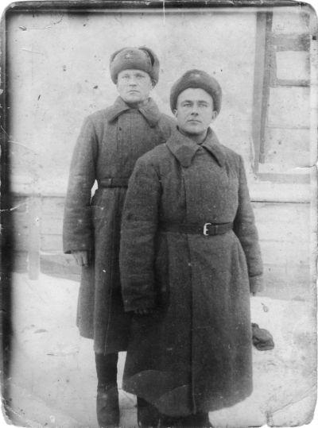
Снимок с фронта. На переднем плане боец Махалов. На заднем плане Замашкин Николай Александрович. Из семейного архива семьи Смирновых.
Приложение 2

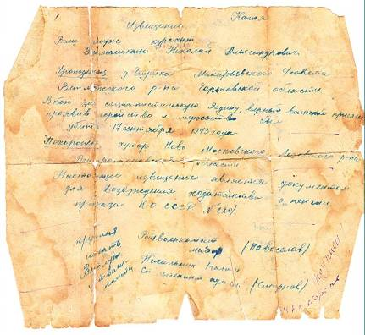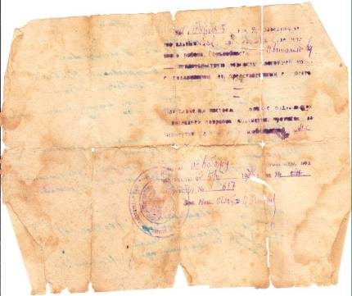
Похоронка. Из семейного архива семьи Смирновых.
Приложение 3

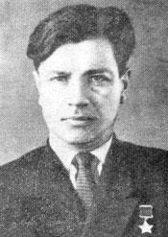

Фотография Героя Советского Союза Махалова С.Ф. в послевоенное время.
«История Ветлужского края». Историко – краеведческое издание. Выпуск 2.
Великая Отечественная война 1941- 1945. Ветлуга 2000год.215с.

Приложение 4

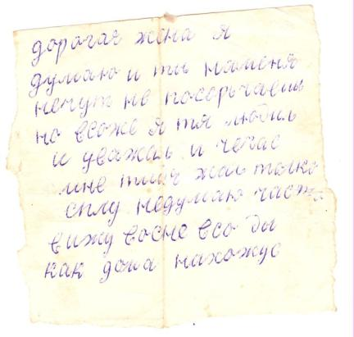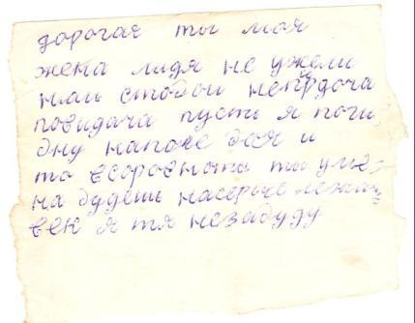
Письмо жене Лидии с фронта. О любви. Из семейного архива семьи Смирновых.
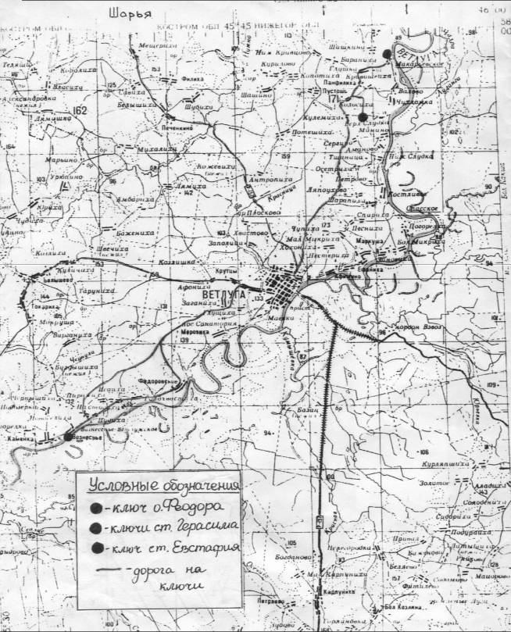Ъ
Г
Д.ГЛУШКА Макарьевского сельсовета Ветлужского района Горьковской области. Место проживания семьи Замашкиных до войны.
КОЛОСИХА
ГЛУШКА
Часть карты Ветлужского района Нижегородской области. Состояние местности 1984 г. издание 1993 г.
Приложение 5.

